KAIP GALIU PADĖTI DRAUGUI
Vyresnioji priešmokyklinio ugdymo pedagogė Rasa Barvainienė,
Vyresnioji priešmokyklinio ugdymo pedagogė Aušra Dubosienė
Kauno lopšelis-darželis „Liepaitė“

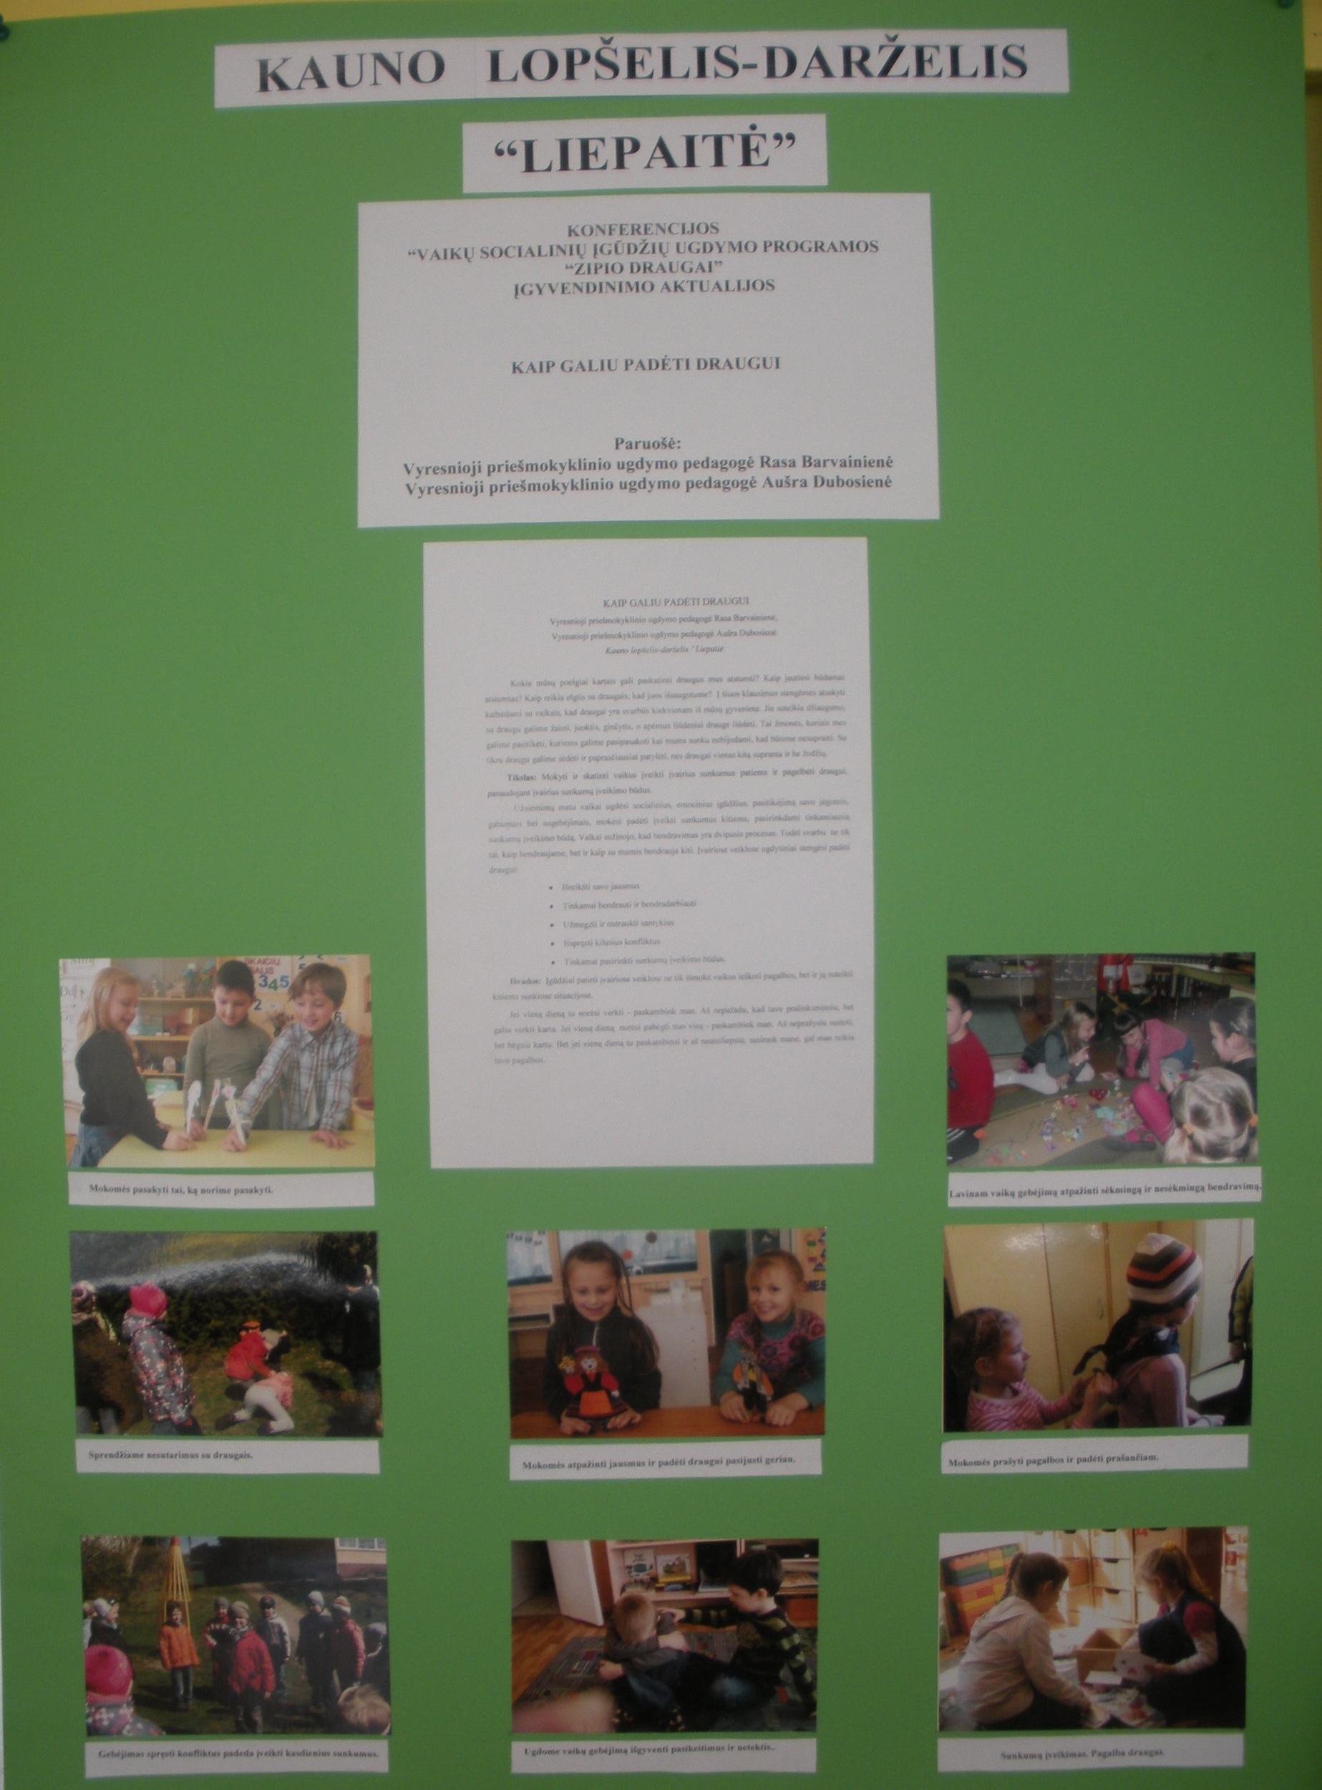
Kokie mūsų poelgiai kartais gali paskatinti draugus mus atstumti? Kaip jautiesi būdamas atstumtas? Kaip reikia elgtis su draugais, kad juos išsaugotume? Į šiuos klausimus stengėmės atsakyti kalbėdami su vaikais, kad draugai yra svarbūs kiekvienam iš mūsų gyvenime. Jie suteikia džiaugsmo, su draugu galime žaisti, juoktis, ginčytis, o apėmus liūdesiui drauge liūdėti. Tai žmonės, kuriais mes galime pasitikėti, kuriems galime pasipasakoti kai mums sunku nebijodami, kad būsime nesuprasti. Su tikru draugu galime sėdėti ir paprasčiausiai patylėti, nes draugai vienas kitą supranta ir be žodžių.
Tikslas: Mokyti ir skatinti vaikus įveikti įvairius sunkumus patiems ir pagelbėti draugui, panaudojant įvairius sunkumų įveikimo būdus.
Užsiėmimų metu vaikai ugdėsi socialinius, emocinius įgūdžius, pasitikėjimą savo jėgomis, gabumais bei sugebėjimais, mokėsi padėti įveikti sunkumus kitiems, pasirinkdami tinkamiausią sunkumų įveikimo būdą. Vaikai sužinojo, kad bendravimas yra dvipusis procesas. Todėl svarbu ne tik tai, kaip bendraujame, bet ir kaip su mumis bendrauja kiti. Įvairiose veiklose ugdytiniai stengėsi padėti draugui:
- Išreikšti savo jausmus
- Tinkamai bendrauti ir bendradarbiauti
- Užmegzti ir nutraukti santykius
- Išspręsti kilusius konfliktus
- Tinkamai pasirinkti sunkumų įveikimo būdus.
Išvados: Įgūdžiai patirti įvairiose veiklose ne tik išmokė vaikus ieškoti pagalbos, bet ir ją suteikti kitiems sunkiose situacijose.
Jei vieną dieną tu norėsi verkti - paskambink man. Aš nepažadu, kad tave pralinksminsiu, bet galiu verkti kartu. Jei vieną dieną norėsi pabėgti nuo visų - paskambink man. Aš neprašysiu sustoti, bet bėgsiu kartu. Bet jei vieną dieną tu paskambinsi ir aš neatsiliepsiu, susirask mane, gal man reikia tavo pagalbos.

